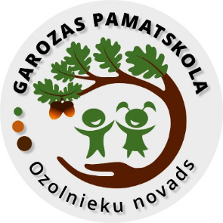
Interešu izglītības programmas
Garozas pamatskolā
2021./2022.m.g.

Programmas vadītājs | Pulciņa nosaukums | Diena
 |  | Pirmdiena | Otrdiena | Trešdiena | Ceturtdiena | Piektdiena
Liene Brēdiķe | Eco garden bilingvāls pulciņš  3. – 8. klasei |  | 7.stunda | 8.stunda
Mārīte Valtere | Dators un viedierīces  1. – 3.klasei |  |  | 6.stunda  1.klase  7.stunda  3.klase |  | 6.stunda  2.klase
Solvita Cukure | Žurnālistika  4. – 9. klasei |  | 7.un 8.stunda
Dina Štelmahere | Novadpētniecības un gidu pulciņš  5. – 9. klasei | 8.stunda |  | 8.stunda
Māra Ansonska | Ansamblis  1. – 4. klasei | 7.stunda |  |  | 6. un 7.stunda
Eva Čata | Teātra pulciņš  1. – 9. klasei | 6. un 7.stunda

